神经网络在PID控制中的应用
一、引言
自20世纪40年代以来，传统控制理论得到了快速的发展，形成了完整的理论体系和控制系统的大规模产业化。但是，无论是现代控制理论还是大系统理论，其分析、综合和设计都是建立在严格的精确数学模型的基础上的，而在科学技术和生产力水平告诉发展的今天，人们对大规模、复杂和不确定性系统实行自动控制的要求不断提高。因此，传统的基于精确数学模型的控制理论的局限性日益明显。而近年来，人们开始采用神经元网络和PID控制相结合的方式来改进传统PID控制的性能，并取得了卓越的成效。

二、实验目的
本次实验采用舒怀林教授提出的PIDNN(Proportional Intergral Derivative Neural Network)来模拟PID控制环节。
三、基本原理：
PIDNN具有一个隐含层，其中的3个神经元分别承担了传统PID控制器中的比例环节、积分环节、微分环节的作用。通过神经网络的反馈算法，不断修正代表比例环节、积分环节以及微分环节的神经元的权值和阈值来修正PID的控制效果。
对于单变量系统的控制来说，采用SPIDNN已经能够达到常规的效果。其结构如图所示：

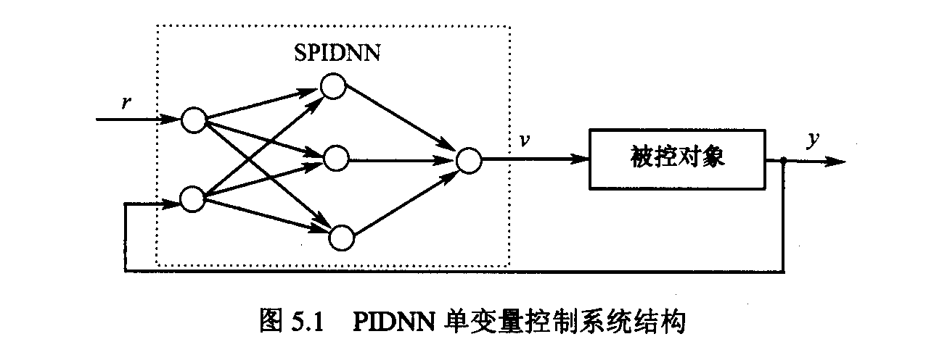

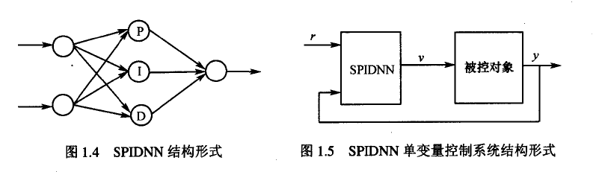

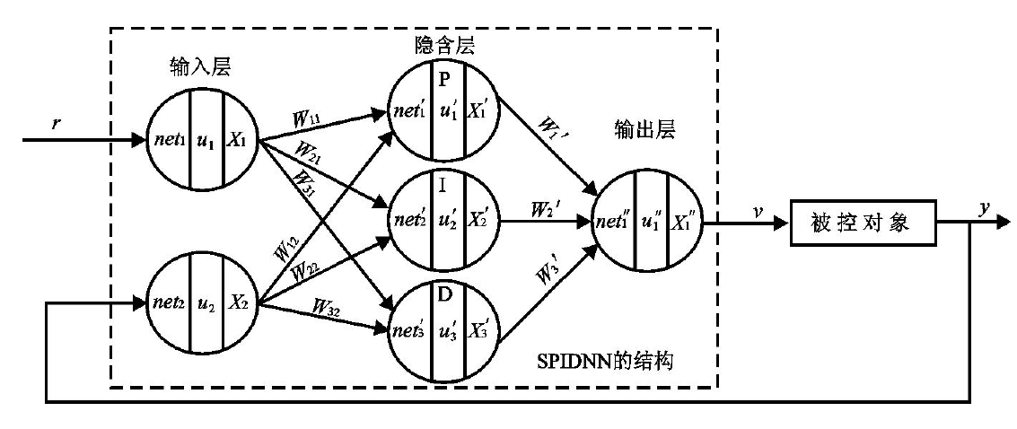
图1 SPIDNN结构形式
图中，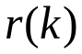为在任意采样时刻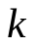的参考输入信号，作为输入层神经元的输入信号，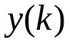为反馈信号，作为另一个神经元的输入信号。
【特点】
（1）各单元的激励函数相同且为：带饱和的非线性激励函数；
（2）三层网络，2个外部输入信号r(t),y(t)；
（3） 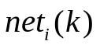，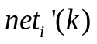，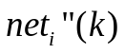 —— 输入信号的加权和；
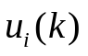，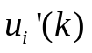，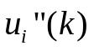 —— 神经单元的净输入；
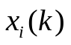，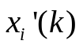，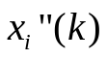 —— 神经单元的输出信号；
除输入层外，一般情况下其输入信号的加权和不等于神经单元的净输入，即：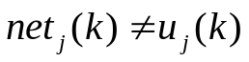
（4）细分后的各单元的结构为：

3.1 SPIDNN控制器的前向信号计算方法
1、输入层（注意：无对应的权值，不再仅起“信号分配”作用）
在任意采样时刻，输入层神经元的输入为
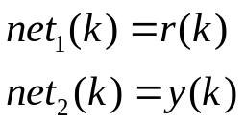
输入层神经元的状态（亦即输入层神经元的净输入）为
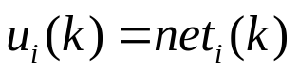， 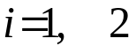
输入层神经元的输出为（注意与普通网络输入层单元输出信号的区别—— 有无带饱和的非线性激励函数）：
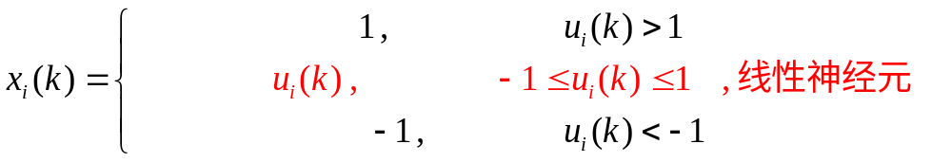在此，。即：激励函数为带饱和的非线性函数。
【特例】：如果不考虑激励函数的饱和特性（即为线性函数），则输入层两个神经元的输出就是和本身。

2. 隐含层 （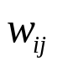）
隐含层是SPIDNN中最重要的层次，有三个神经元，分别是比例元、积分元、微分元，它们各自的输入总值（输入信号的加权和）为
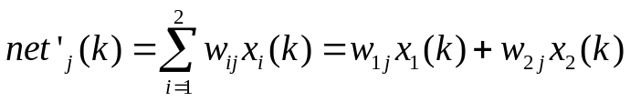
在此，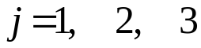为隐含单元的编号。
【注】：对隐含单元来说，一般情况下其净输入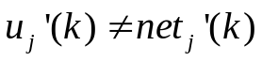，如下述的积分、微分单元（又存在一个“映射”关系）。

（1）比例元的状态（净输入）为
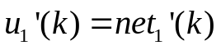
【特例】：如果（1）不考虑激励函数的饱和特性（即为线性函数）；（2）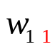，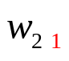 分别为＋1、－1时，比例元的净输入输入为
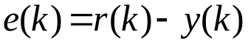
因此，PID控制中的比例部分是比例元的特例。
（2）积分元的状态（净输入）为（为什么是误差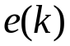的积分？见讲稿注释）
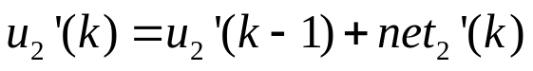
（3）微分元的状态（净输入）为
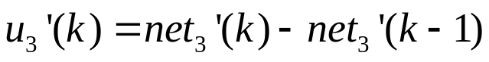
隐含层各神经元的输出为
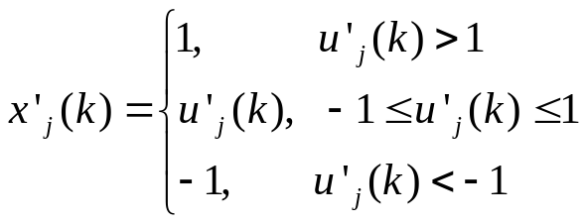
在此，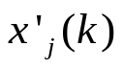（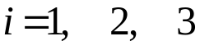）为隐含单元的输出信号。

3．输出层（不考虑激励函数的饱和特性则为“普通”的线性单元）
输出神经元的输入加权和为
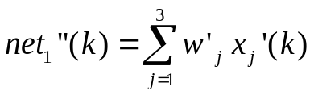 （18）
神经元的净输入为
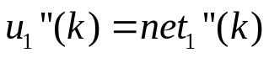 （19）
神经元的输出为
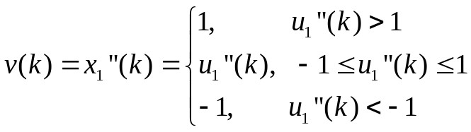 （20）
3.2 SPIDNN 控制器的反传计算方法
在设计学习算法时，需要注意的是：网络连接权值的调整基于被控量设定值和被控量实际值的偏差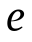，神经元网络的输出经过被控对象，被控对象与神经元网络密不可分，学习算法必须考虑被控对象的作用。
SPIDNN训练和学习的目的是使网络的实际输出和理想输出之间的偏差的平方均值最小。即以
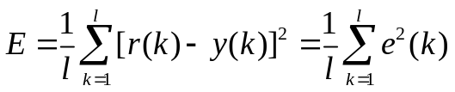 （29）
最小作为训练学习的准则和目标，其中：为总的时间。

1、隐含层至输出层
隐含层至输出层的权重值迭代公式为
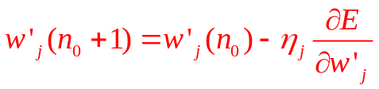 （30）
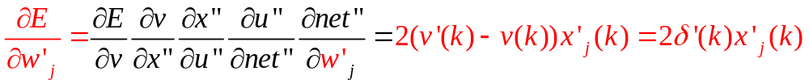
式中：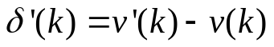为输出神经元的期望值与实际输出值的偏差，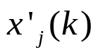为隐含层各神经元的输出。
【推导】：（30）式的最后一项为：
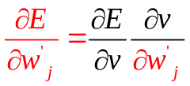 （31）
上式中右端第一项，又可写为：
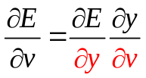 （32）
将（29）式代入，可得（32）式右端第一项：
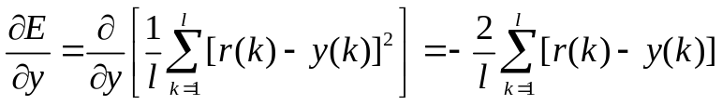 （33）（32）式右端第二项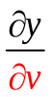，由于对象的数学模型是未知的，故无法求取该项。但由于在训练过程中，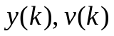是可测量的，故当步长很小时，可用二者的相对变化量来近似取代上述微分量。即：
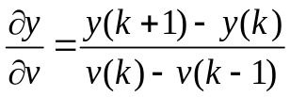 （34）
如果 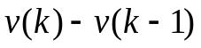相差很小时，上式会趋于无穷大，所以用
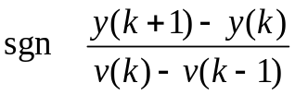 （35）
来代替（34）式，这样可以简化计算，而由学习率来控制权值修改的速度。综上，将（33）~（35）代入（32）式可得（31）式右端第一项：
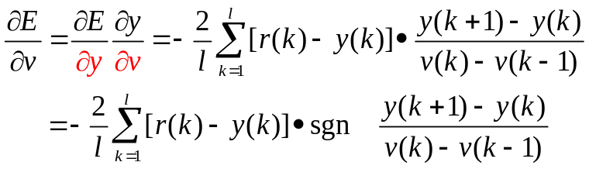 （36）
对于（31）式右端第二项，可转化为：
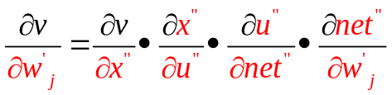 （37）
将（20）式代入上式右端第一项和第二项，（19）、（18）式代入上式右端第三项、第四项，可得：
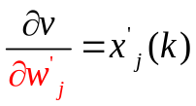 （38）
将（38）、（36）式代入（31）式，最终可得：
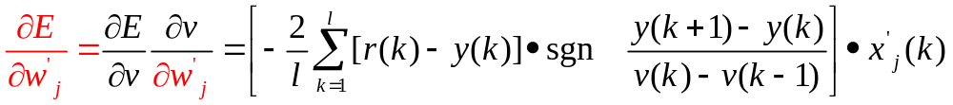 （39）
令：
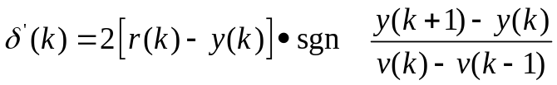 （40）
则（39）式（权值的修正量）可简化为：
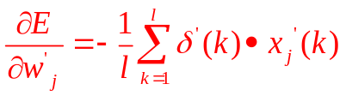 （41）

2、输入层至隐含层
输入层至隐含层的权重迭代公式为
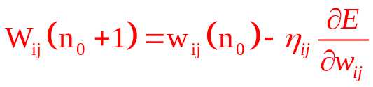
其中
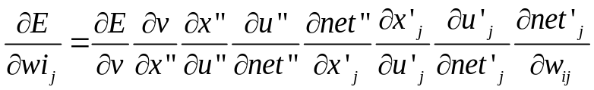
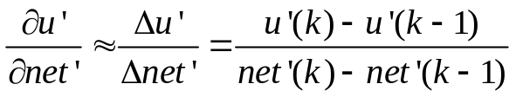

如果 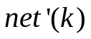和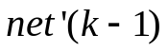 相差很小时，上式会趋于无穷大，所以用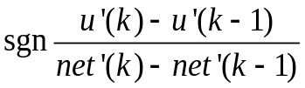来代替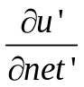，只取它的符号，而由学习率来控制权值修改的速度。
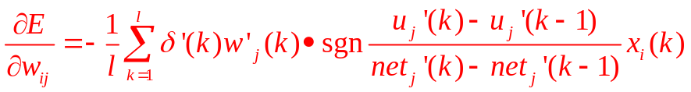
式中：
为输出神经元期望值与实际值的偏差；
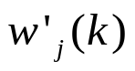为隐含层神经元至输出层神经元的联接权；
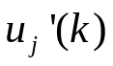为隐含层各神经元的净输入；
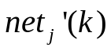为隐含层各神经元输入信号的加权和。
四、程序流程图
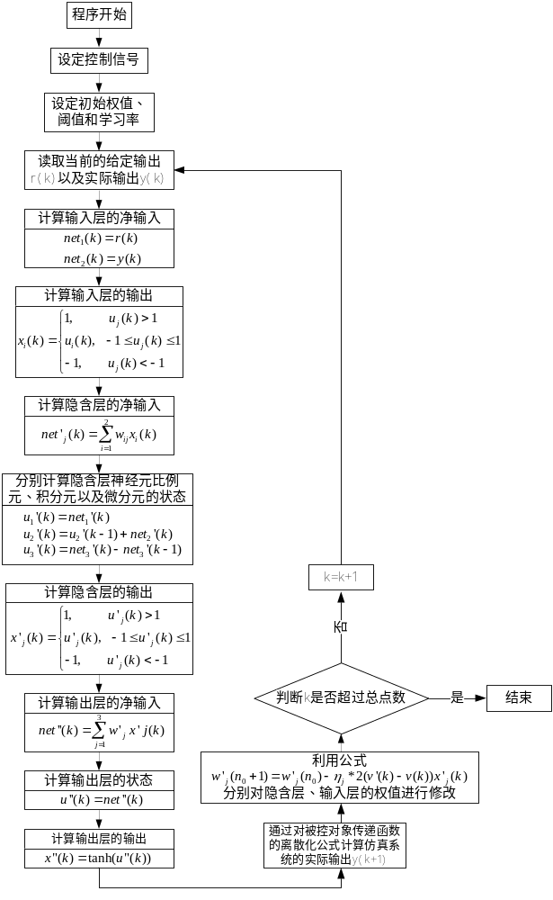
仿真结果：附件Image63.bmp~72 。

五、实验结果

5.1 运行说明
在MATLAB的command窗口，输入 NNControlSystem(1)，则会画出被控对象为一阶系统时的控制信号与实际输出的波形。在command窗口输入NNControlSystem(2)，则会画出被控对象为一阶系统时的控制信号与实际输出的波形。

5.2 实验结果
对于一阶被控对象，当学习率为特定值（下图对应学习率为0.003）时，可以得到一阶的控制曲线，如下图所示。
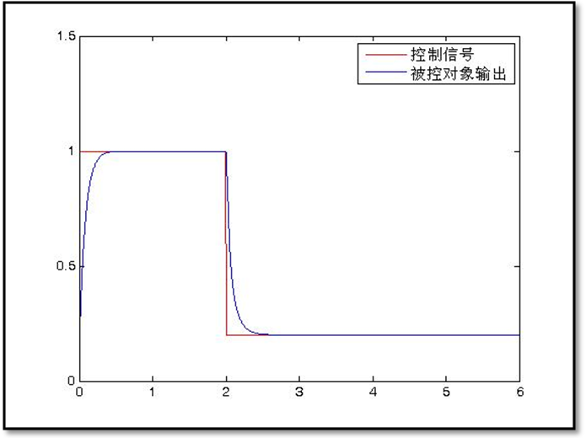
对于一阶被控对象，当学习率为特定值（下图对应学习率为0.01）时，可以得到一阶的控制曲线，如下图所示。
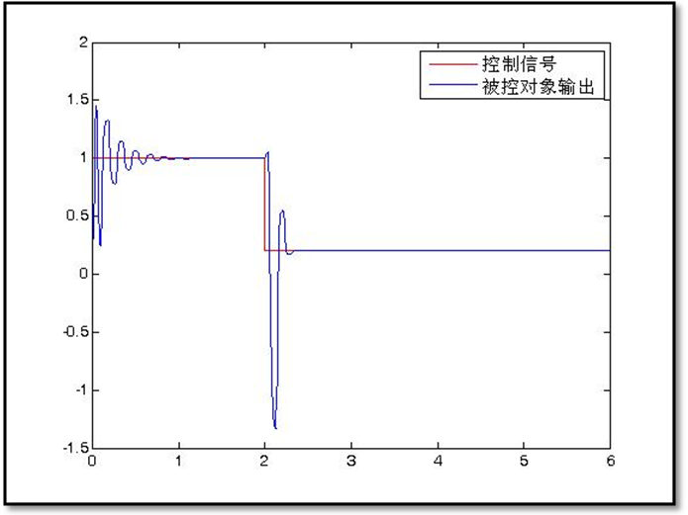
在本程序中，对于学习率的要求非常严格。在调试过程中发现，有时候学习率仅变化0.001，也会导致输出曲线的不稳定甚至发散。

六、实验心得
首先，由于学习率的确定需要在实际应用中积累的经验，所以基于神经网络的PID控制方法并没有完全克服传统PID控制方法的需要设定某些参数的缺陷。
在推导前向和反向的计算公式时，需要比较好的数学基础以及充分考虑稳定性问题并作出相应的修改，其中体现的思想值得推崇。
神经网络的应用还是有着非常广阔的情景，但是如果想要深究并有所发现和突破，必须得花费大量的时间和精力。

七、参考文献
1.《神经元网络及其控制系统》 舒怀林 著

